РОССИЙСКАЯ ФЕДЕРАЦИЯ
Иркутская область Черемховский район
Булайское муниципальное образование
АДМИНИСТРАЦИЯ

ПОСТАНОВЛЕНИЕ

от 03.06.2019 № 45
с. Верхний Булай

О внесений изменений в постановление
администрации Булайского муниципального
образования от 19.11.2018 № 166 «Об утверждении
Генеральной схемы санитарной очистки территории
Булайского муниципального образования»

В соответствии с Федеральным законом от 06.10.2003 № 131-ФЗ «Об общих принципах организации местного самоуправления в Российской Федерации», от 24.06.1998 № 89-ФЗ «Об отходах производства и потребления», от 10.01.2002 № 7 -ФЗ «Об охране окружающей среды», от 30.03.1999 № 52 «О санитарно-эпидемиологическом благополучии населения», постановлением Госстроя Российской Федерации от 21.08.2003 № 152 «Об утверждении методических рекомендаций о порядке разработки генеральных схем очистки территорий населенных пунктов Российской Федерации», СанПиН42-128-4690-88 «Правил санитарного содержания территорий населенных мест», статьями 6, 32, 43 Устава Булайского муниципального образования, а также в целях обеспечение экологического и санитарно-эпидемиологического благополучия населения Булайского муниципального образования и охрану окружающей среды, администрация Булайского муниципального образования

п о с т а н о в л я е т:

- Внести в постановление администрации Булайского муниципального образования от 19.11.2018 № 166 «Об утверждении Генеральной схемы санитарной очистки территории Булайского муниципального образования» следующие изменения и дополнения:
  - приложение 1 и приложение 2 постановления администрации Булайского муниципального образования от 19.11.2018 № 166 «Об утверждении Генеральной схемы санитарной очистки территории Булайского муниципального образования» изложить в редакции приложения 1 и приложения 2 к настоящему постановлению;
- Ведущему специалисту администрации Булайского муниципального образования (О.А. Рушкова):
2.1. внести в оригинал постановления администрации Булайского муниципального образования от 19.11.2018 № 166 «Об утверждении Генеральной схемы санитарной очистки территории Булайского муниципального образования» информационную справку о дате внесения в него изменений;
2.2. опубликовать настоящее постановление в издании «Булайский вестник» и разместить в подразделе Булайского сельского поселения раздела «Поселения района» официального сайта Черемховского районного муниципального образования (www.cher.irkobl.ru).
- Настоящее постановление вступает в законную силу после его официального опубликования (обнародования).
- Контроль за исполнением настоящего постановления возложить на и.о. главы Булайского муниципального образования И.А. Зарубину.

И.о. главы Булайского
муниципального образования И.А. Зарубина

Д.С. Ерофеев
89021707550

Приложение 1

к постановлению администрации

Булайского муниципального образования
от 03.06.2019 № 45

Расположение контейнерных площадок в населенных пунктах Булайского сельского поселения
№ п/п | Наименование населенных пунктов, улиц | Количество площадок | Количество контейнеров | Номер контейнерной площадки | Адрес контейнерной площадки | Координаты
 | с. Верхний Булай
1. | улица Булайская | 11 | 44 | № 1 | 38 метров западнее от дома 7 | 53.029171, 103.047899
 |  |  |  | № 2 | 23 метра севернее - восточнее от ФАП дом 15 | 53.030632, 103.044773
 |  |  |  | № 3 | 22 метра севернее - восточнее от дома 30 | 53.030980, 103.042798
 |  |  |  | № 4 | 28 метров западнее от дома 27 | 53.031940, 103.038387
 |  |  |  | № 5 | 29 метров севера – западнее от дома 39 | 53.031998, 103.035399
 |  |  |  | № 6 | 25 метров западнее от дома 55 | 53.032106, 103.031575
 |  |  |  | № 7 | 22 метра западнее от дома 69 | 53.032204, 103.028652
 |  |  |  | № 8 | 30 метров западнее от дома 86 | 53.032404, 103.023143
 |  |  |  | № 9 | 21 метр западнее от дома 87 | 53.031981, 103.019742
 |  |  |  | № 10 | 40 метров юга - западнее от дома 102 | 53.031975, 103.016373
 |  |  |  | № 11 | 24 метров южнее от дома 112 | 53.031872, 103.012945
 |  | 1 | 5 | № 35 | 30 метров восточнее от (кладбища) 24 А | 53.031115, 103.049955
2. | улица Полевая | 4 | 16 | № 12 | 35 метров западнее от дома 4 | 53.028438, 103.062029
 |  |  |  | № 13 | 23 метра западнее от дома 10 | 53.028013, 103.059224
 |  |  |  | № 14 | 21 метр западнее от дома 19 | 53.027452, 103.056263
 |  |  |  | № 15 | 24 метра севернее от дома 31 | 53.027706, 103.052189
3. | улица Бельская | 2 | 6 | № 16 | 21 метр севернее от дома 4 | 53.028063, 103.045359
 |  |  |  | № 17 | 23 метра севернее от дома 21 | 53.026182, 103.044817
4. | улица Школьная | 3 | 15 | № 18 | 26 метров западнее от дома 1 | 53.033095, 103.035705
 |  |  |  | № 19 | 33 метра севера – западнее от дома 6 | 53.033753, 103.032987
 |  |  |  | № 20 | 22 метра севернее от дома 19 | 53.033391, 103.029770
5. | улица Хвойная | 1 | 3 | № 21 | 23 метра южнее от дома 3 | 53.036380, 103.045652
6. | улица Новая | 2 | 10 | № 22 | 35 метров юга - западнее от дома 3А | 53.034157, 103.031104
 |  |  |  | № 23 | 30 метров западнее от дома 7 | 53.034291, 103.026761
7. | улица Энергетиков | 2 | 6 | № 24 | 22 метра севера – западнее от дома 2 | 53.034292, 103.040302
 |  |  |  | № 25 | 28 метров юга - западнее от дома 9 | 53.032435, 103.041733
 | д. Искра
8. | улица Козловская | 2 | 10 | № 26 | 25 метров юга – восточнее от дома 3 | 53.036281, 102.999422
 |  |  |  | № 27 | 21 метр южнее от дома 13 | 53.034248, 102.992971
 | д. Чернухина
9. | улица Мартынова | 6 | 18 | № 28 | 35 метров юга - западнее от дома 1 | 53.049030, 102.942662
 |  |  |  | № 29 | 22 метра юга – восточнее от дома 6 | 53.050249, 102.941843
 |  |  |  | № 30 | 30 метров севернее от дома 17 | 53.051447, 102.940446
 |  |  |  | № 31  № 32 | 50 метров севера – восточнее от дома 29 | 53.055281, 102.940242
 |  |  |  |  | 26 метров западнее от дома 33 | 53.054184, 102.944748
 |  |  |  | № 33 | 24 метра южнее от дома 112 | 53.049506, 102.943993
 | д. Козлова
10. | улица Молодежная | 3 | 15 | № 34 | 27 метров севера – западнее от дома 3 | 53.036076, 102.934732
 |  |  |  | № 36 | 39 метров юга – восточнее от дома 20 | 53.032681, 102.938882
 |  |  |  | № 37 | 30 метров севера – западнее от дома 26 | 53.031780, 102.939504
11. | улица Нижняя | 3 | 9 | № 38 | 24 метра юга - западнее от дома 3 | 53.036038, 102.930050
 |  |  |  | № 39 | 53 метра юга – восточнее от дома 11 | 53.033050, 102.933242
 |  |  |  | № 40 | 22 метра южнее от дома 14 | 53.031689, 102.936241
12. | улица Верхняя | 3 | 9 | № 41 | 35 метров севернее от дома 15 | 53.033304, 102.930558
 |  |  |  | № 42 | 25 метров севернее от дома 9 | 53.035105, 102.928493
 |  |  |  | № 43 | 28 метров севернее от дома 5 | 53.036432, 102.926847
 | д. Протасова
13. | улица Кольцевая | 3 | 9 | № 44 | 24 метра юга - западнее от дома 2 | 53.005416, 102.955750
 |  |  |  | № 45 | 37 метров севера – восточнее от дома 12 | 53.003479, 102.953315
 |  |  |  | № 46 | 25 метра западнее от дома 18 | 53.003360, 102.955096
 | д. Белькова
14. | улица Первомайская | 4 | 12 | № 47 | 30 метров юга – западнее от дома 36 | 52.989924, 102.973801
 |  |  |  | № 48 | 25 метров юга – западнее от дома 15 | 52.988359, 102.975006
 |  |  |  | № 49 | 35 метров южнее от дома 20 | 52.986605, 102.976370
 |  |  |  | № 50 | 25 метров севера – западнее от дома 4 | 52.984019, 102.977192
15. | улица Полевая | 1 | 3 | № 51 | 23 метра южнее от дома 12 | 52.984987, 102.974733
16. | улица Лесная | 2 | 6 | № 52 | 21 метр южнее от дома 3 | 52.985607, 102.972695
 |  |  |  | № 53 | 37 метров юга – восточнее от дома 4 | 52.986959, 102.971013
 | Всего: | 53 | 196

приложение 2

к постановлению администрации

Булайского муниципального образования
от 03.06.2019 № 45

Схема размещения контейнерных площадок на территории Булайского сельского поселения
Условные обозначения:
- контейнерная площадка
с. Верхнийц Булай

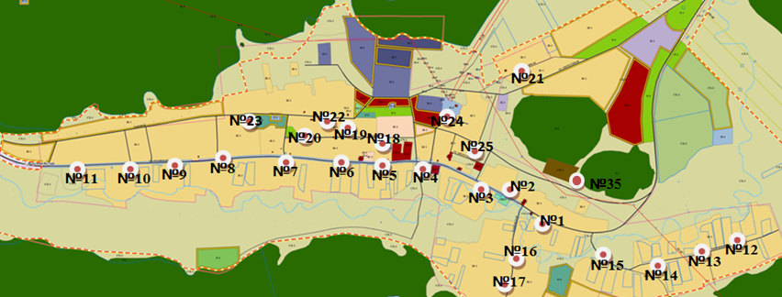

д. Искра
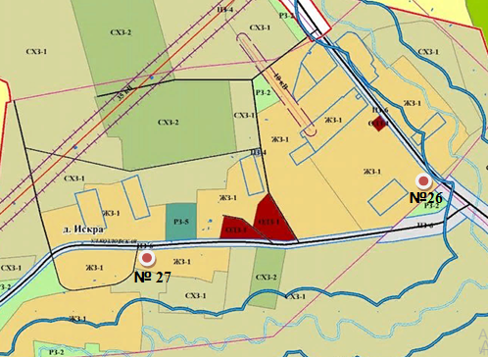
д. Протасова
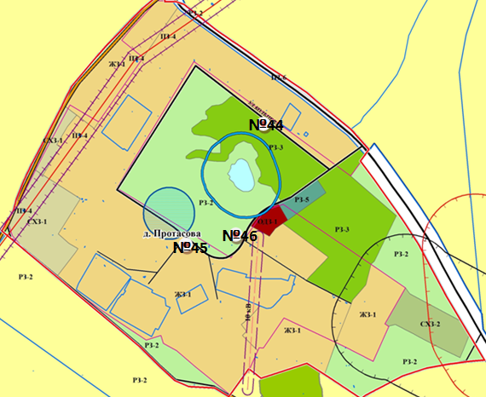

д. Чернухина
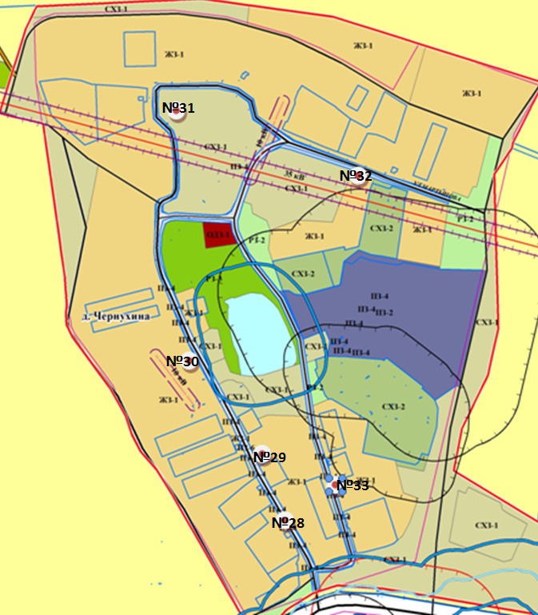

д. Козлова

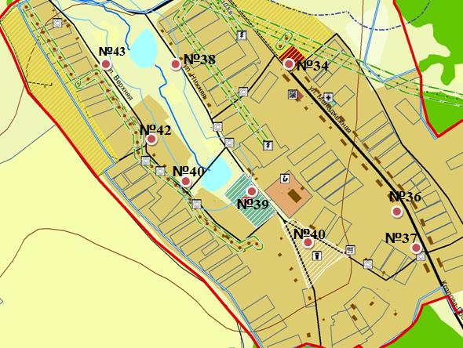
д. Белькова
